בנק ישראל  דוברות והסברה כלכלית | 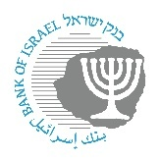 | ‏ירושלים, כ"ה תמוז, תשפ"ד  ‏‏31 יולי 2024
إعلان للصحافة:

بنك إسرائيل ينشر تحديثاً على القواعد المصرفية (خدمة الزبائن) (الرسوم) لعام 2008، يصب في مصلحة زبائن الجهاز المصرفي
نشرت هيئة الرقابة على البنوك اليوم تحديثاً على قواعد العمولات، شمل إجراء العديد من التعديلات لصالح زبائن الجهاز المصرفي. سيدخل التحديث حيز التنفيذ بعد ستة أشهر من تاريخ النشر.
إعلانات سابقة في نفس السياق: https://www.boi.org.il/publications/pressreleases/10-4-20241/

